毕业（论文）设计操作指南（教师部分）

登录
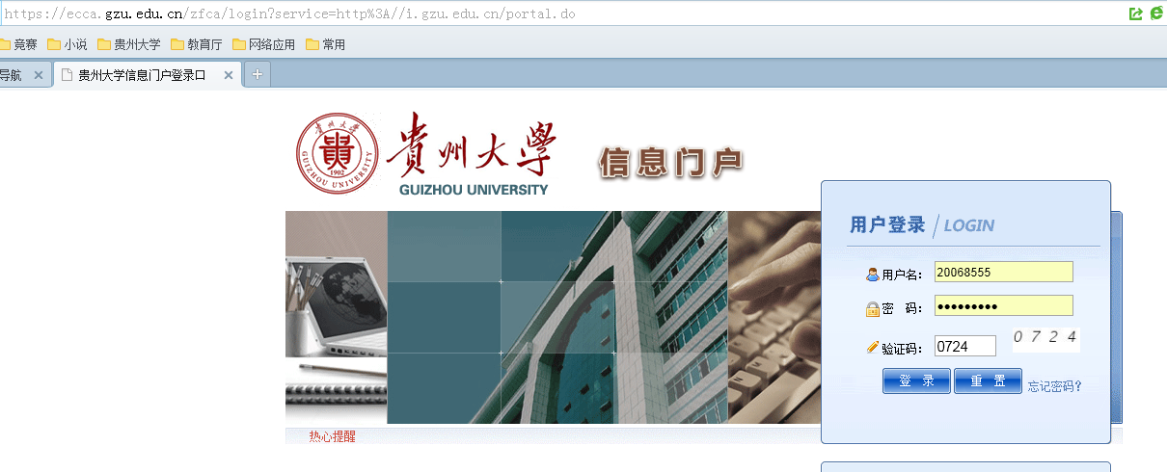

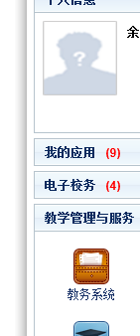

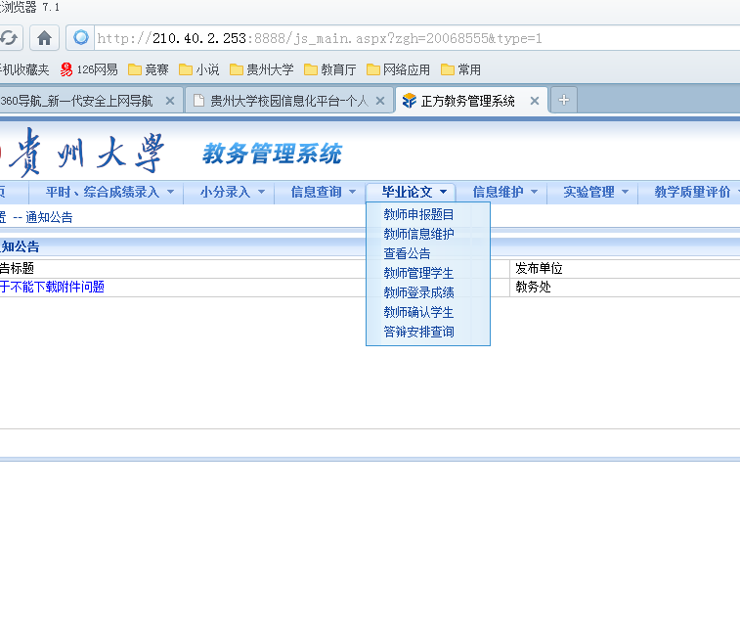

题目申报
题目申报的菜单如下：
点击该功能后，进入题目申报的录入页面：
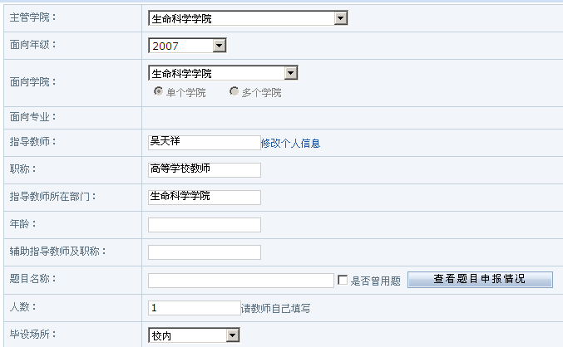
录入完成后，点击提交完成申请工作，之后教师可在该功能的下方查看申报的审批状态，同时可修改申报内容。
备注
- 如果教师不能申报时，面向专业为空，则可能是该专业的第8学期教学计划没有完善；
- 必须有指导毕业设计资格的教师才能进行申请，如果不能申请，请找学院赋予资格；
- 如果是被聘请的教师，申报时主管学院、面向学院须选择受聘的学院；
- 在教务处未审批之前或审批结果为否决，教师可修改申报的内容；
- 只有教务处审核通过后，学生才能在网上选题。

